Nama : Made Adhitya Dwipayana

NIM : 2201010366

Kelas : U

Tgl : 18 September 2023

Class, object, dan property

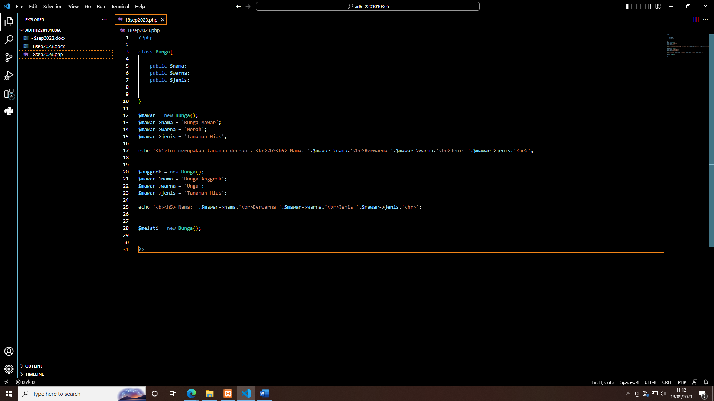

**Hasil :**

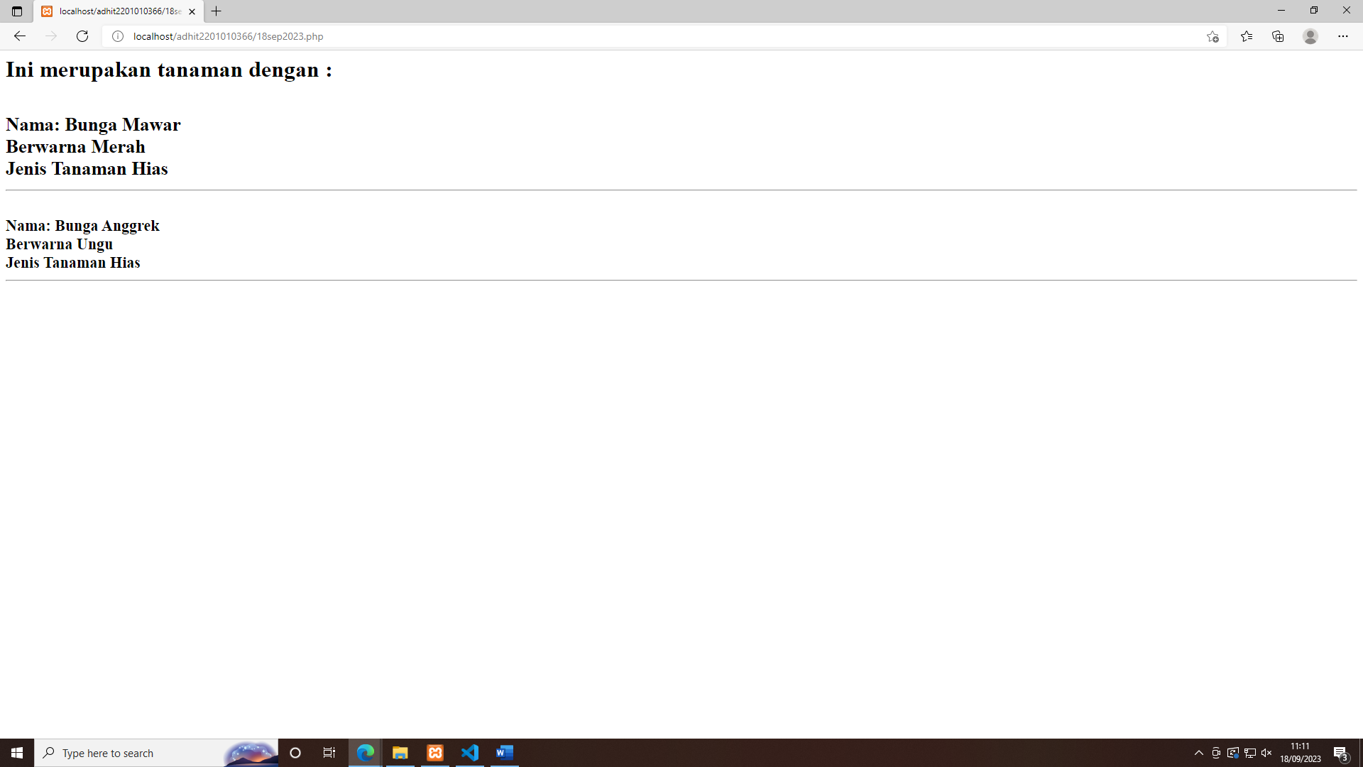

ABSEN KELIPATAN 3 (TUMBUHAN)

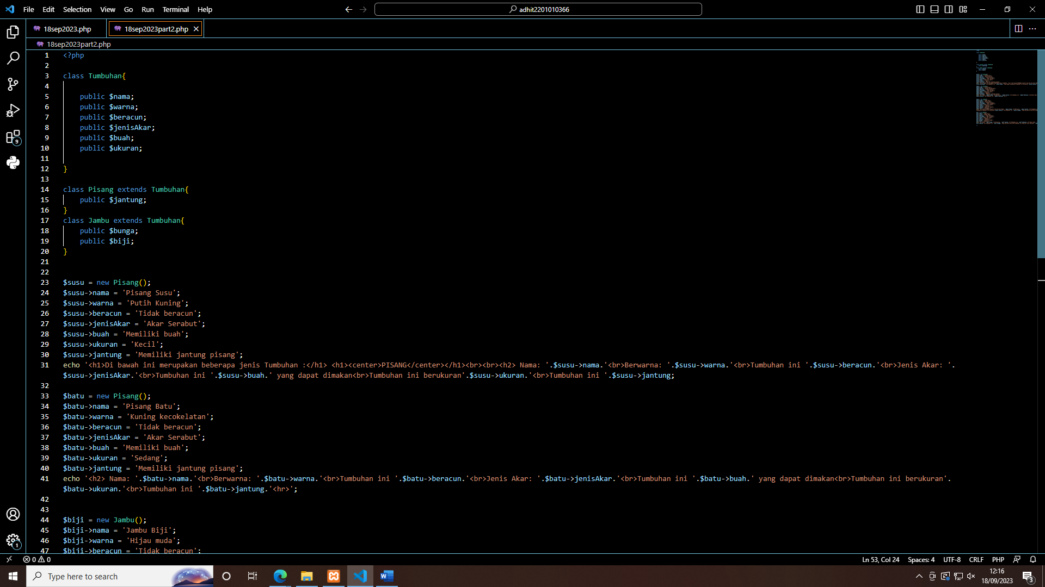

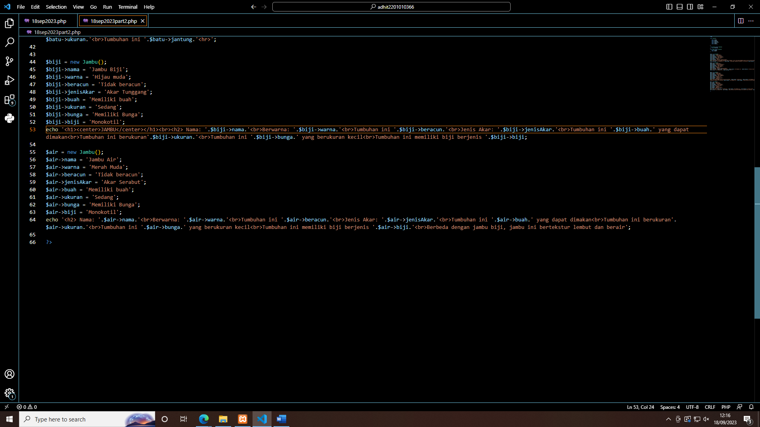

HASIL

